1：把附件内的文件拷贝到新建的项目内替换对应的文件

2：安装vuex 进入到项目文件内执行命令 npm install vuex --save

3: 安装linq 命令npm install linqjs

4：安装element 命令 npm i element-ui -S

5：安装 vue-router 命令 npm install vue-router

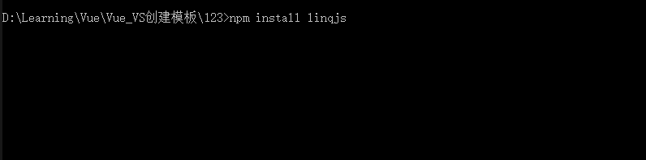

VS 安装直接点击npm搜索对应插件安装 示例：

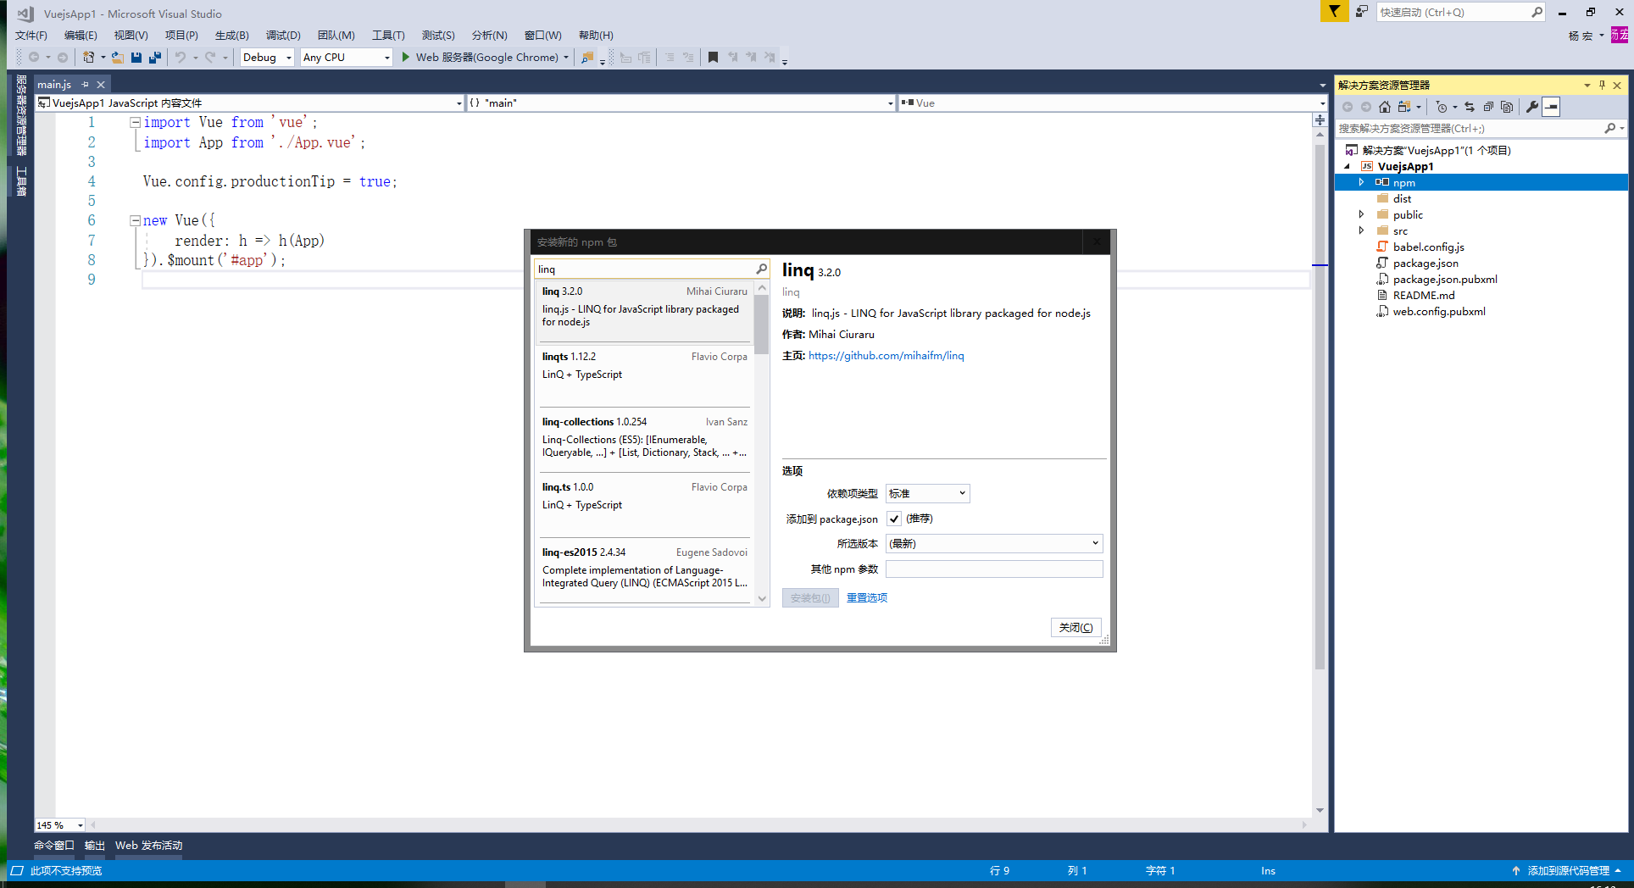

6：对应工具使用说明在对应的js内有示例与说明

7：可查看demo示例